Договор о создании аудиовизуального произведения, трансляции его через Интернет, об отчуждении права на произведение

г. Москва ___________________________

Гр. ________________________________________________ паспорт ____________________________________________
именуемый в дальнейшем "Правообладатель", с одной стороны и ООО "АКТИВ-15", ИНН: 6950249068, генеральный директор Круглова Екатерина Андреевна, действующая на основании Устава, именуемый в дальнейшем "Приобретатель", с другой стороны, а вместе именуемые "Стороны", заключили настоящий договор о нижеследующем:

1. Предмет договора
1.1. Правообладатель передает Приобретателю принадлежащее ему право на видео и фото, снятые с тренировочными петлями FISIO® (далее - Произведение).
1.2. Оригинал Произведения находится в собственности у ООО "АКТИВ-15".
1.3. Правообладатель публикует созданное и согласованное Сторонами аудиовизуальное произведение:
- на своей странице в социальной сети _______________________________________
- веб-сайте _____________________________________________
в формате:

1.3.1. Правообладатель производит создание аудиовизуального произведения по согласованному с Приобретателем сценарию самостоятельно или с помощью видеооператора, предоставляемого Приобретателем.

2. Права и обязанности Сторон
2.1. По настоящему договору Приобретателю передается исключительное право использовать Произведение в полном объеме, в любой форме и любым не противоречащим закону способом (исключительное право на произведение), в том числе осуществлять:
2.1.1. воспроизведение Произведения;
2.1.2. распространение Произведения путем продажи или иного отчуждения его оригинала или экземпляров;
2.1.3. публичный показ Произведения;
2.1.4. импорт оригинала или экземпляров Произведения в целях распространения;
2.1.5. прокат оригинала или экземпляра Произведения;
2.1.6. публичное исполнение Произведения;
2.1.7. сообщение в эфир;
2.1.8. сообщение по кабелю;
2.1.9. перевод или другую переработку Произведения;
2.1.10. практическую реализацию архитектурного, дизайнерского, градостроительного или садово-паркового проекта;
2.1.11. доведение Произведения до всеобщего сведения.
2.2. Приобретатель обязуется уплатить Правообладателю предусмотренное пунктом 3.1. настоящего договора вознаграждение.
2.3. Правообладатель обязуется воздерживаться от каких-либо действий, способных затруднить осуществление Приобретателем приобретенного им исключительного права на Произведение.

3. Цена договора
3.1. За отчуждение исключительного права на Произведение Приобретатель предоставляет Правообладателю:
- вознаграждение в размере ________________ (_______________________________) рублей;
- скидку 25% на все оборудование FISIO®, размещенное на веб-сайте https://fisio.ru и https://fisio.training;
- тренировочные петли FISIO® на безвозмездной основе.

4. Ответственность по договору
4.1. При существенном нарушении Приобретателем обязанности выплатить Правообладателю в установленный настоящим договором срок вознаграждение за приобретение исключительного права на Произведение Правообладатель вправе требовать в судебном порядке перевода на себя прав приобретателя исключительного права и возмещения убытков.

5. Заключительные положения
5.1. Исключительное право на Произведение переходит от Правообладателя к Приобретателю в момент заключения настоящего договора.
5.2. Срок действия исключительного права на Произведение исчисляется в порядке, предусмотренном ст. 1281 Гражданского кодекса РФ.
5.3. Договор вступает в силу с момента его подписания.
5.4. Настоящий договор составлен в двух аутентичных экземплярах - по одному для каждой из Сторон.
5.5. Во всем, что не предусмотрено настоящим договором, Стороны руководствуются действующим законодательством РФ.

6. Реквизиты и подписи Сторон
Правообладатель | Приобретатель
__________________  Тел  email  _______________________________ | Наименование: ОБЩЕСТВО С ОГРАНИЧЕННОЙ ОТВЕТСТВЕННОСТЬЮ "АКТИВ-15"  Адрес: ПРОЕЗД БОРОВОЙ, Д. Д. 10, КОРП./СТ. СТР. 1, КВ./ОФ. ПОМЕЩ. 107 РАБОЧЕЕ МЕСТО 2, ТВЕРСКАЯ ОБЛАСТЬ, Г. ТВЕРЬ  Номер счёта: 40702810302220004877  Валюта: РОССИЙСКИЙ РУБЛЬ  ИНН: 6950249068  КПП: 695001001  Банк: АО «АЛЬФА-БАНК»  Корреспондентский счёт: 30101810200000000593  БИК: 044525593  welcome@fisio.ru  +7 (495) 414-42-45  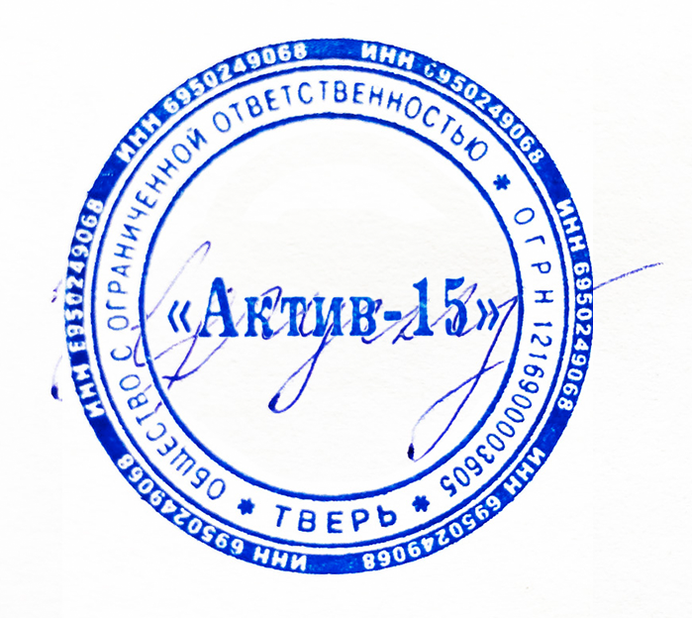  (Круглова Е. А.)

